San Juan Bosco
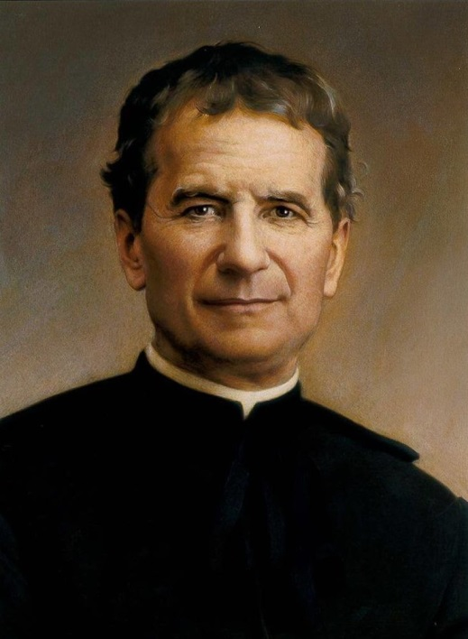
Juan Melchor Bosco, nació en un pequeño caserío de Castelnuovo D’Asti, en el Piamonte, llamado popularmente “I Becchi” el 16 de agosto de 1815.
Fue un sacerdote, educador y escritor italiano del siglo XIX.
Siendo todavía niño, la muerte de su padre le hizo experimentar el dolor de tantos pobres huerfanitos, de los que luego se hará padre.
Pero encontró en su madre Margarita un ejemplo de vida cristiana

A los nueve años tuvo un sueño: pareció estar en medio de una multitud de muchachos jugando, pero algunos de ellos peleaban.
Rápidamente Juan se arrojó sobre ellos, con sus puños y patadas para hacerlos callar; pero he aquí que se presenta un hombre que le dice: “No con golpes, sino con la mansedumbre y con la caridad deberás ganarte a estos, tus amigos. Ponte ahora mismo a instruirlos sobre la fealdad del pecado y la belleza de la virtud.
Yo te daré la Maestra bajo cuya disciplina llegarás a ser sabio; y sin la cual, toda sabiduría se convierte en necedad”.
Luego entendió que el hombre era Jesús y la maestra era María, que lo iluminó toda la vida y la honró con el título de “Auxiliadora de los cristianos”.
Así fue como Juan quiso aprender a ser saltimbanqui, prestidigitador, cantor, titiritero, para poder atraerse a los compañeros y mantenerlos alejados del pecado.
Queriendo ser sacerdote para dedicarse enteramente a la salvación de los niños, mientras trabajaba de día, pasaba las noches sobre los libros. Hasta que pudo entrar en el Seminario de Chieri y ser ordenado Sacerdote en Turín en 1841, a los 26 años.
En aquellos tiempos, Turín estaba llena de muchachos pobres en busca de trabajo, huérfanos o abandonados, expuestos a muchos peligros para el alma y para el cuerpo.
Don Bosco comenzó a reunirlos los domingos, en una iglesia, en una plaza, para hacerlos jugar e instruirlos en el Catecismo, hasta que, después de cinco años de enormes dificultades, logró establecerse en el barrio periférico de Valdocco y abrir su primer Oratorio.
En él, los muchachos encontraban comida y alojamiento, estudiaban o aprendían un oficio; pero, sobre todo aprendían a amar a Jesús y a ser como él.
Desde sus primeros encuentros con los muchachos pobres, nunca dejó de ver bajo la mugre, los andrajos y la tosquedad, la chispa que un poco de gentileza y estímulo podía volver en llamas. En la visión que él decía haber tenido desde su infancia y en la que se le reveló la tarea de su vida, decía haber escuchado una voz que le dijo: "No con aspavientos, sino con caridad y gentileza, debes atraer a estos amigos al camino de la virtud." Y aunque esto pueda ser considerado sólo un sueño, fue en realidad el espíritu con el cual animaba su Oratorio.
En los primeros días, en los que era bajo el número de sus pequeños discípulos, les atraía por medio de pequeños obsequios y halagos, y frecuentes caminatas a lugares favoritos en los alrededores de Turín. Estas excursiones se llevaban a cabo los domingos, Don Bosco oficiaba la misa en la iglesia de la villa y ofrecía una breve enseñanza sobre la Palabra; enseguida se desayunaba y se jugaba; y en la tarde se cantaban las vísperas, se daba una lección de catecismo y se recitaba el Rosario. Era común verle en el campo rodeado por niños arrodillados preparándose para la confesión.
El método de estudio de Don Bosco no incluía castigos. Se lograba la observancia de las reglas infundiendo un verdadero sentido del deber al eliminar asiduamente toda ocasión de desobediencia, y no permitiendo que ningún esfuerzo hacia la virtud, por trivial que pudiera parecer, pasara inadvertido. Él afirmaba que el maestro debía ser padre, consejero y amigo, y fue el primero en adoptar el método preventivo. Decía acerca del castigo: "Evitar el castigo en tanto sea posible...intentar ganarse el amor antes de inspirar temor”.
En uno de sus libros discutió las causas de las debilidades de carácter, y en gran medida las deriva de la falta de gentileza en la crianza de los niños. Los padres hacen un desfile de talentos precoces: los niños entienden rápidamente y su sensibilidad arroba a todos los que les conocen, pero los padres habrán tenido éxito al producir un animal inteligente, perfeccionado, afectivo. El objeto principal debiera ser formar la voluntad y templar el carácter.
Don Bosco intentó cultivar en todos sus pupilos el gusto por la música, pues creía que era una influencia poderosa y refinada. Decía: "La instrucción es un accesorio, como un juego; el conocimiento nunca hace al hombre porque nunca toca directamente al corazón. Proporciona más poder en el ejercicio del bien o el mal; pero por sí mismo es un arma indiferente, que busca guía."
En sus reglas escribió: "Confesión, Comunión frecuente, misa diaria: estos son los pilares que deben sostener toda la edificación de la educación". Don Bosco era un infatigable confesor, y dedicaba días enteros al trabajo entre sus niños. Reconocía que la gentileza y la persuasión por sí solas no bastaban para llevar a cabo la tarea de la educación. Creía firmemente en el juego como un medio para estimular la curiosidad infantil, lo que es más, lo ubica como una de sus primeras recomendaciones, y para el resto adoptó las palabras de San Felipe Neri: "Hagan lo que deseen, no me importa en tanto no pequen".
Para ellos fundó la Congregación Salesiana en 1842, formada por sacerdotes y laicos que quieren continuar su obra formando “honrados ciudadanos y buenos cristianos”.
Queriendo extender su apostolado también a las jóvenes, fundó con Santa María Dominica Mazzarello la Congregación de las Hijas de María Auxiliadora en 1872
Don Bosco muere el día 31 de enero de 1888, es beatificado por el Papa Pío XI el 2 de junio de 1929 y declarado santo el 1 abril de 1934.
Es el Patrono de las radios musicales dedicadas a los jóvenes, del cine y de la televisión compartida, ésta última con Santa Clara de Asís. Es el Abogado también de las escuelas de artes y oficios. El Papa San Juan Pablo II le puso como uno de los Patronos también de las Jornadas Mundiales de la Juventud
Aquí puedes encontrar las Frases célebres de San Juan Bosco

